Полное наименование фирмы  (в соответствии с учредительными документами) | Общество с ограниченной ответственностью «ИТ Взлёт»
Сокращенное наименование организации (в соответствии с учредительными документами) – ДЛЯ БАНКОВСКИХ ПЛАТЕЖЕЙ | ООО «ИТ Взлёт»
Наименование организации (английский) | LLC “ IT Takeoff ”
Юридический адрес (почтовый): | 127410, г.Москва, Вн.Тер.Г. Муниципальный Округ  Алтуфьевский,  Ш Алтуфьевское,  Д. 79А, Стр. 3,  Этаж 4 Пом.I Ком.18
Фактический адрес: | 127410, город Москва, Алтуфьевское шоссе, 79Ас3, офис 409
Должность руководителя | Генеральный директор
Ф.И.О. (полностью) | Троцкий Андрей Владимирович
Главный бухгалтер | Троцкий Андрей Владимирович
Реквизиты:
ИНН / КПП | ИНН 7716960580; КПП 771501001
ОГРН | 1217700471735
Коды организации:  ОКВЭД  ОКПО  ОКОГУ  ОКАТО  ОКТМО  ОКФС  ОКОПФ | 46.51; 18.11; 18.12; 18.13; 18.14; 26.20; 33.14; 33.20; 43.21; 46.52; 47.41; 47.91; 49.41; 53.20.31; 62.01; 62.02; 62.09; 63.11; 95.12; 70.22; 73.11; 82.99; 95.11; 95.12.  73144020  4210014  45280580000  45361000000  16  12300
Расчетный счет | 40702810002890004235
Корреспондентский счет | 30101810200000000593
БИК | 044525593
Полное наименование банка | АО "АЛЬФА-БАНК", г. Москва
Сайт компании | www.it-takeoff.ru
e-mail компании | info@it-takeoff.ru

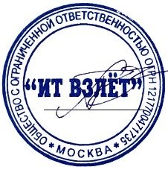

Генеральный директор ООО «ИТ Взлёт» Троцкий А.В. ________________

